Анкета-заявка
на участие
в XII Всероссийском заочном конкурсе учебных проектов
в образовательной области «Технология» имени М.И. Гуревича

- Фамилия, имя, отчество автора проекта (полностью) Нафиков Марта Дамирович

- Фамилия, имя, отчество руководителя проекта (полностью) Рахвалов Андрей Юрьевич

3.Тема проекта
«Изготовление игрушки Мужик и Медведь с электроприводом LEGO»

4. Адрес образовательной организации
Индекс 630004 область (край\округ) Новосибирская
город Новосибирск улица Сибирская дом 35
федеральный телефонный код города 383 телефон/факс 221-25-23
e-mail (автора или руководителя) ra.8t@mail.ru (указать обязательно)

Дата заполнения 3 мая 2019 года.

ПРОЕКТ

«Изготовление игрушки Мужик и Медведь с электроприводом LEGO»

Выполнил: Нафиков Марат Дамирович ученик7«а» класса
Руководитель: Рахвалов Андрей Юрьевич учитель технологии высшей категории

Муниципальное общеобразовательное учреждение города Новосибирска
«Гимназия №4»

г. Новосибирск, 2019 г

ОГЛАВЛЕНИЕ

1. | Аннотация………………………………………………………………... | 2
2. | Обоснование темы проекта…………………………………………… | 3
3. | Историческая справка………………………........................................... | 7
4. | Теоретическое обоснование……………………………………………. | 8
5. | Графика…………………………………………………………………… | 13
6. | Технологическая документация………………………………………… | 16
7. | Экономическое обоснование……………………………………………. | 24
8. | Экологическое обоснование…………………………………………….. | 25
9. | Презентации проекта…………………………………………………….. | 26
 | Итоги проекта……………………………………………………………. | 27
 | Библиографический список……………………………………………... | 28

- АННОТАЦИЯ

Старинная Русская народная игрушка «Мужик и Медведь» сегодня известна, пожалуй, каждому человеку. Другое название этой же игрушки - «Кузнецы», где в роли кузнецов выступают все те же Медведь и Мужик. Эта игрушка поражает своей простотой и оригинальностью. Дети, уставшие от экранов телефонов, планшетов, мониторов и от компьютерных мышек, с удовольствием берут в руки эту игрушку и могут часами, радостно смеясь, приводить в движение незамысловатые живые фигурки.
Я поставил себе цель в этом проекте механизировать эту игрушку что бы она могла сама работать.
В представленном проекте можно ознакомиться с историческим материалом о истории созданияигрушки и техникой безопасности при изготовлении.
В технологической части проекта разработана технология по созданию игрушки. Также представлены экономическое и экологическое обоснование проекта.

2. ОБОСНОВАНИЕ ТЕМЫ ПРОЕКТА

2.1 Автор проекта при выборе тематики данного проекта склонился в пользу деревянной игрушки «Мужик и медведь» исходя из следующих факторов:
-Во всем мире деревянные игрушки считаются экологически чистыми и безопасными.
- Всем известно что дерево дарит умиротворение. Ребенок играя в деревянные игрушки «подзаряжается» теплом дерева.
-Деревянные игрушки очень приятны на ощупь они более гладкие и теплые, соответственно деревянные игрушки очень положительно влияют на развитие мелкой моторики и сенсорного восприятия ребенка.
- Как правило деревянные игрушки не напичканы огромным количеством функций что так свойственны для пластиковых игрушек. Деревянная игрушка оставляет место для творчества и фантазии ребенка. Стимулирует активные действия ребенка, побуждает его исследовать.
- Деревянные игрушки это уже история нашего народа. Такие игрушки не дают традициям исчезнуть.Формируют причастность к культуре.
Старинная Русская народная игрушка «Мужик и Медведь» сегодня известна, пожалуй, каждому человеку. Другое название этой же игрушки - «Кузнецы», где в роли кузнецов выступают все те же Медведь и Мужик. Эта игрушка поражает своей простотой и оригинальностью. Дети, уставшие от экранов телефонов, мониторов и от компьютерных мышек, с удовольствием берут в руки эту игрушку и радостно смеясь, приводят в движение незамысловатые живые фигурки. Кроме того, существует еще много разнообразных игрушек, созданных по схожему принципу действия: «Мужик и Медведь пилят (рубят) дрова»; «Кот-рыболов»; «Зайчик с морковкой» и так далее. При перемещении параллельных планок то в одну, то в другую сторону, «Мужик и Медведь» начинают поочередно стучать молотками по наковальне, бить топорами и пилить двуручной пилой дрова, зайчик с радостью поедает свою морковку, а кот-рыболов подсекает свою желанную рыбку.
К тому жетакие игрушки редко встречаются в магазинах которые мы обычно посещаем, в основном там широко представлен ассортимент пластиковых
игрушек в основном из Китая. Потому актуальность и потребность данной игрушки очень высока. Возможно изготовление небольшим количеством и продажа среди своих знакомых данного изделия. Но от прогресса не уйти и я решил сделать игрушку механической с помощью электропривода LEGO.
Цель проекта–создать деревянную игрушку и ее механический аналог.

Задачи:
- Закрепить уже полученные УУД: разметка, пиление, строгание, при изучении курса технологии.
- Дальше развивать свое умение проектировать, полученное в начальной школе.
- Научиться самостоятельно решать технологические задачи, логически мыслить, выбирать необходимые материалы и применять нужные инструменты.
- Выполнять необходимые технологические операции.
- Использую знания по истории расширить свое представление о быте русских людей прошлого, как оно связанно с современным миром, понять для себя, на примере маленького изделия, что нельзя так просто отвергать исторический опыт человечества.
- С опорой на полученные знания на уроках рисования составлять технические рисунки, и изготавливать по ним изделия.
- Составлять различного плана таблицы.
- Учится делать расчёты необходимых затрат на изготовление продукта проекта.
- Понимать, зачем и как нужно поддерживать экологическое равновесие хотя-бы в своем окружении.
- Как запустить игрушку с помощью мотора и рычагов
- Соблюдать технику безопасности.

В процессе проектной деятельности возможны следующие риски, их мы рассмотрим в таблице №1
Таблица 1. Возможные риски
 | Возможные риски | Пути преодоления
1. | При выпиливании лобзиком фигур возможен выход за границы линии выпиливания. | Потренироваться дополнительно на отходах, для получения навыка выпиливания.
2. | При выпиливании возможен скол заготовки. | Строго соблюдать правильно хватку инструмента, контролировать запил.
3. | При нанесении рисунка электровыжигателем возможно получить ожог, возникнуть пожар | Соблюдать правила противопожарной и технической безопасности.

Для выполнения задачи в достижении нашей цели мы составим план работы (см. таблица №2)

Таблица 2. План работ по реализации проекта
№ | Содержание  деятельности | Сроки  Даты | Участники | Ресурсы | Результаты
1. | Анализ ситуации. | 01.09.18 | Автор | Интернет-ресурсы, литература  видео  ролики | Алгоритм выполнения проекта.
2. | Определение темы и формулировка обоснования проекта.  Планирование работы. | 02.10.18 | Автор,  учитель технологии | Мнение учителей, родителей,  товарищей | Определение темы проекта.  Выполнение эскиза проекта.
3. | Сбор и изучение материалов из истории игрушки. | 10.10.18 | Автор | Интернет-ресурсы, литература | Анализ информации.
4. | Поиск альтернативных вариантов. Моделирование проектного изделия. | 20.11.18 | Автор,  учитель технологии | Интернет – ресурсы, литература | Выполнение эскизов альтернативных вариантов проекта.
5 | Графические работы | 25.11.17 | Автор  Учитель рисования | Помощь учителя начал.шк. | Эскизы проектных изделий
6. | Составление проектной документации. | 25.12.18 | учитель технологии | Интернет – ресурсы, литература | Готовая проектная документация.
7. | Расчет ресурсного  обеспечения | 30.12.18 | Автор | Учитель технологии | Выполнение расчетов.
8. | Ознакомление с правилами техники безопасности | 10.01.19 | Автор,  учитель технологии | Инструкции  по ТБ | Инструктаж по  ТБ
9. | Подготовка оборудования и заготовка материалов. | 12.01.19 | Автор | Учитель технологии,  отец | Готовый материал и оборудование.
10. | Изготовление проектного изделия. | 15.01.19 | Автор | Учитель технологии,  отец | Выполнение проектируемого изделия.
11. | Демонстрация готового изделия. | 19.01.19 | Автор | Учитель  литература | Готовое изделие
12. | Оформление отчетной документации. | 20.01.19 | Автор,  учитель технологии | Учитель русского  языка | Пояснительная записка
13. | Презентация проекта. | 26.01.19 | Автор | Директор школы | Электронная презентация

3. ИСТОРИЧЕСКАЯ СПРАВКА

Еще в ХVII веке в подмосковном селе Богородское, женщина, мать двоих детей, вырезала ножом из деревянной чурочки фигурку человека. Когда ребятишки наигрались, отец отнес ее на базар и продал. Ему заказали новую. Так жена стала вырезать игрушки для продажи, а муж торговать ими. С этого и пошла богородская резьба, которая по сей день славится мастерицами и мастерами, удивляя прекрасным творчеством.
Для богородской резьбы характерно большое разнообразие жанров. Это и фигурки животных и птиц, и занимательные бытовые сцены, и всевозможная игрушка с движением. Используется главным образом мягкая, легкая в работе липа. Мастерство, творческая фантазия многих поколений резчиков передаются в искусстве богородской резьбы из рода в род. Здесь сформировались свои, богородские навыки работы стамеской и ножом, художественная система пластического строения фигур и особенности их декоративной порезки. Создавая игрушки, где персонажи движутся, мастера проявили себя еще и своеобразными конструкторами. Простые приемы - использование смещающихся планок, подвижных деталей, крепящихся на пружинах или веревках, несложные механизмы на кнопках применяются в самых различных композициях, усиливая яркость художественной образности игрушки, делая ее по истине живой. Пока мало попыток запустить игрушку с конструктором. Связать с LEGO роботами и самодельными механическими игрушками. Конструктор LEGOимеет очень много серий и комплектующих и предоставляет массу возможностей для технических игрушек.

4. ТЕОРЕТИЧЕСКОЕ ОБОСНОВАНИЕ
4.1.Выбор модели

Автор проекта рассматривал следующие варианты прототипов. (все варианты упрощенные, соответствуют уровню автора)

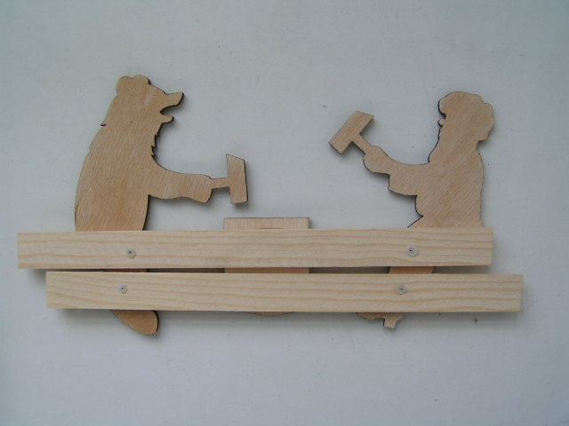
Рис.1 Мужик и медведь.(Кузнецы)
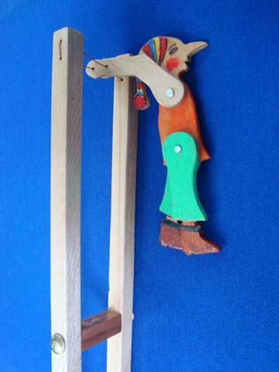
Рис.2 Игрушка - гимнаст на палочках

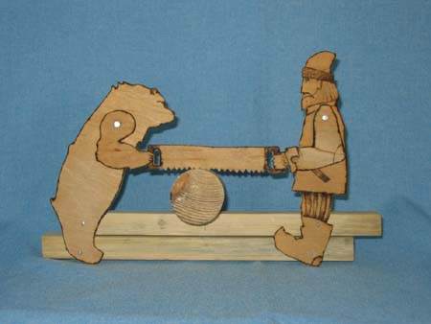
Рис.3Игрушка «Пилильщики»

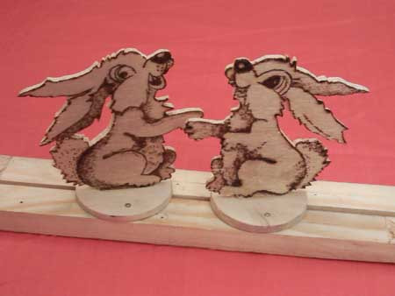
Рис.4 Игрушка «Зайчата»

Я выбрал вариант №1(рис.1) игрушка Мужик и медведь (Кузнецы). Большой популярностью во многих странах пользуется эта богородская игрушка. При смещении планок в одну и другую сторону фигурки мужика и медведя поочередно наносят удары молоточками по наковальне.

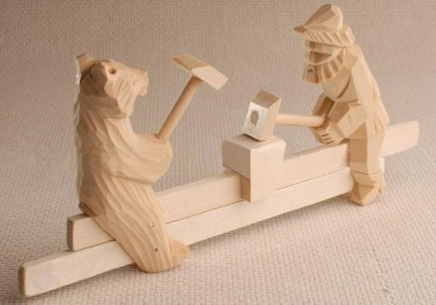
Рис.5 Оригинальная Богородская игрушка опытного мастера.

4.2. Обоснование выбора материалов
Существует много вариантов такой игрушки. Каждый мастер по-своему отражает этот сюжет. Сделать такую игрушку под силу опытному мастеру, овладевшему приемами богородской резьбы, а автор решает выполнить упрощенный вариант, в котором сохранен принцип действия механизма, но фигурки мужика и медведя выпиливаются лобзиком из фанеры.

Это динамическая игрушка. При сдвигании планок фигурки мужика и медведя приходят в движение и наносят поочередно удары молотками по наковальне. Фигурки и выпиливают из фанеры толщиною 4 мм, а планки изготовляют из любой породы древесины. Наковальню можно сделать из более толстой фанеры или древесины. Она крепится к верхней планке с помощью клея ПВА и двух маленьких гвоздей.

4.3 Изготовление механического привода.
Электромеханическую я часть изготовил из конструктора LEGO, для того чтобы уменьшить скорость были использованы 2 шестерни одна маленькая на оси двигателя и большая, которая одновременно является частью кривошипно-шатунного механизма.
Для того чтобы планки сдвигались я решил использовать электромотор, но он только вращается. Для того чтобы вращение преобразовать в возвратно-поступательное движение я использовал кривошипно-шатунный механизм.
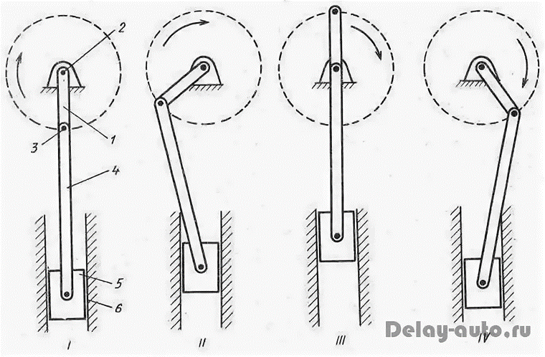
Рис. 6. Кривошипно-шатунный механизм.
Кривошипно-шатунный механизм (рис. 6) широко применяется в технике и служит для преобразования вращения в циклические возвратно-поступательные движения и наоборот. Используется например в двигателях внутреннего сгорания, насосах, компрессорах, разных инструментов – например электролобзиках. Очень давно используется в паровых двигателях паровозов и теплоходов. А в начале 3-го века даже существовала лесопилка в которой использовался данный принцип.
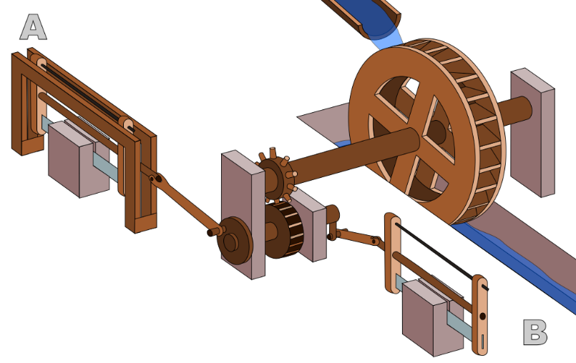

Рис. 7. Кривошипно-шатунный механизм в древности(лесопилка Иераполис).
Таблица 3 - Обоснование предметной информации и практического опыта.
Учебный предмет | Тематика используемой информации | Практический опыт | Характер интеграции с технологией | На каких этапах проектной деятельности реализуется
Изо | Эскизы | Выполнение эскизов | Создание эскизов будущих изделий | Конструкторский этап.
Меха-ника | Механизмы | Кривошипно-шатунный механизм | Создание механизма | Конструкторский этап.
Биология | Свойства древесины | Декорирование изделий | Знание химических свойств помогает оптимально выбрать материал для изделия. | Технологический этап (изготовление изделий).
Мат-ка | Расчет цены изделия | Расчётные формулы используются для расчёта финансовых затрат | Раздел сложение и вычитание. | Проектно-конструкторский и заключительный этапы.
История | Историческая справка | Умение находить исторические сведения | Исторические сведения для изучения традиционных технологий. | Подготовительный этап
Информатика | Оформление проектной документации и презентации на ПК (знание пакета программ MS Office). | Оформление документации, подготовка презентации, чертежей | Составление документации и выполнение презентации. | Заключительный этап
Русский язык и литература | Оформление проектной работы | Грамотное оформление проектной документации и презентации |  | Заключительный этап

5. ГРАФИКА

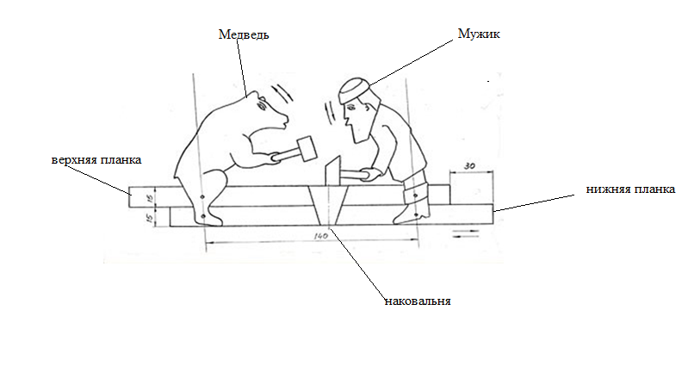
Рис.8 Деревянная часть игрушки.
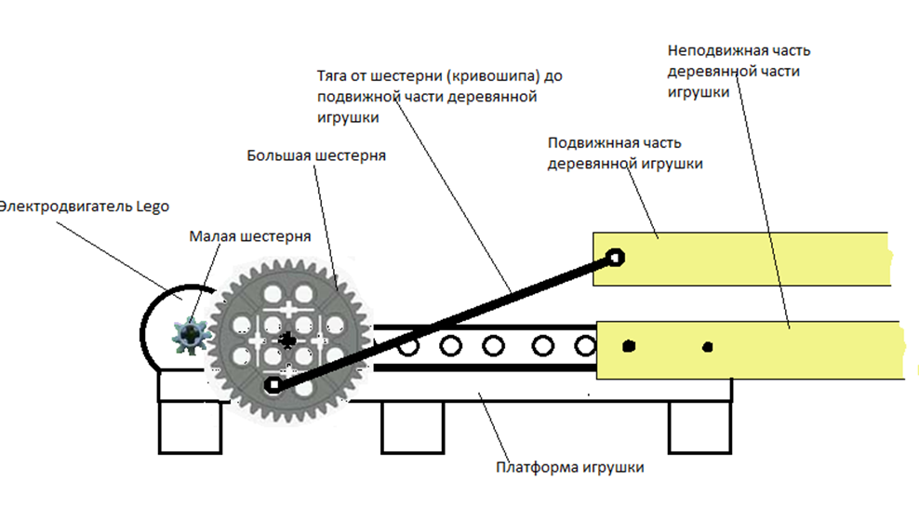

Рис.9 МеханизмLEGOс мотором

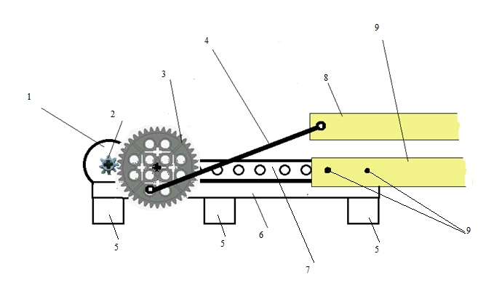

Поз | Наименование | Кол. | Материал | Примечание
1 | Электродвигатель LEGO | 1 | пластмасса
2 | Шестерня 8 зубьев | 1 | пластмасса
3 | Шестерня 40 зубьев | 1 | пластмасса
4 | Шатун | 1 | пластмасса | Длина подбир
5 | Блок LEGO 2х6 | 3 | пластмасса
6 | Пластина LEGO 6х18 | 1 | пластмасса
7 | Планка LEGO 1x12 cотверстиями | 2 | пластмасса
8 | Верхняя(подвижнаяя ручка LEGO) | 1 | фанера
9 | Нижняя(неподвижнаяя ручка LEGO) | 1 | фанера
10 | Болт М4x15 c гайкой | 2 | металл
Инв. № подп

Подп. и дата

Взам. инв. №

Инв. № дубл.

Подп. и дата

Лит

Лист

Листов

1

2

Нафиков М.Д. 7А класс гимназии №4

Сборочный чертеж изделия. Элетромеханическая часть.

Проект изготовления «Кузнецы»

Лит

№ докум.

Изм.

Подп.

Дата

Нафиков
Разраб.

Рахвалов

Пров.

Рахвалов

Т. контр.

Рахвалов

Н. контр.

Рахвалов

Утв.

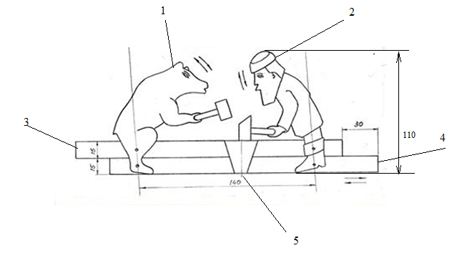

Поз | Наименование | Кол. | Материал | Примечание
1 | Фигурка медведя | 1 | фанера
2 | Фигурка мужика | 1 | Фанера
3 | Планка верхняя | 1 | Фанера
4 | Планка нижняя | 1 | Фанера
5 | Наковальня | 3 | фанера

Инв. № подп

Подп. и дата

Взам. инв. №

Инв. № дубл.

Подп. и дата

Лит

Лист

Листов

2

2

Нафиков М.Д. 7А класс гимназии №4

Сборочный чертеж изделия. Деревянная часть.
Проект изготовления «Кузнецы»

Лит

№ докум.

Изм.

Подп.

Дата

Нафиков
Разраб.

Рахвалов

Пров.

Рахвалов

Т. контр.

Рахвалов

Н. контр.

Рахвалов

Утв.

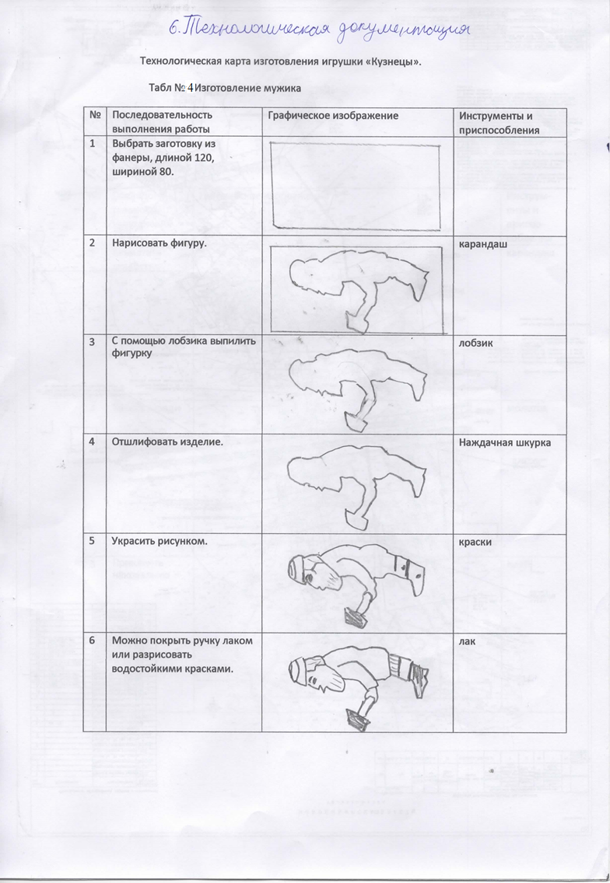
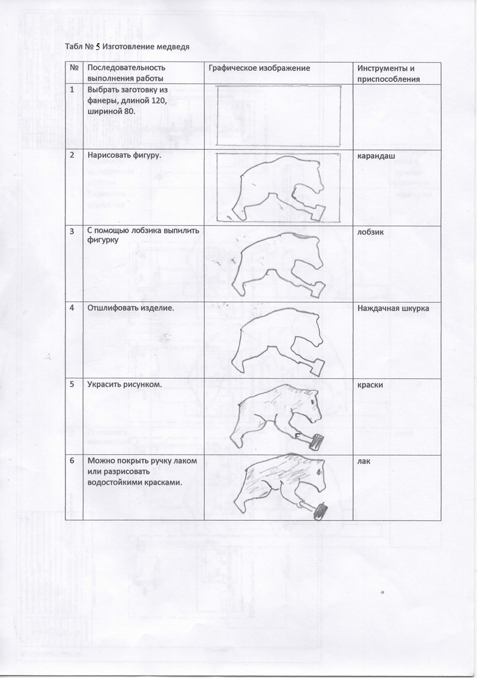
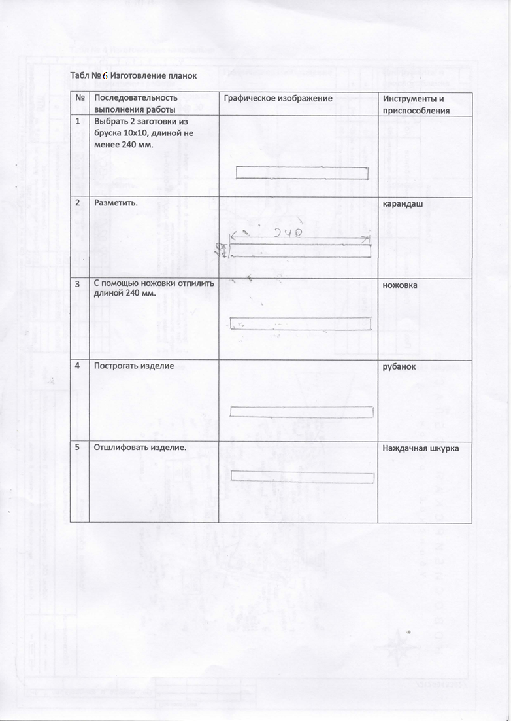
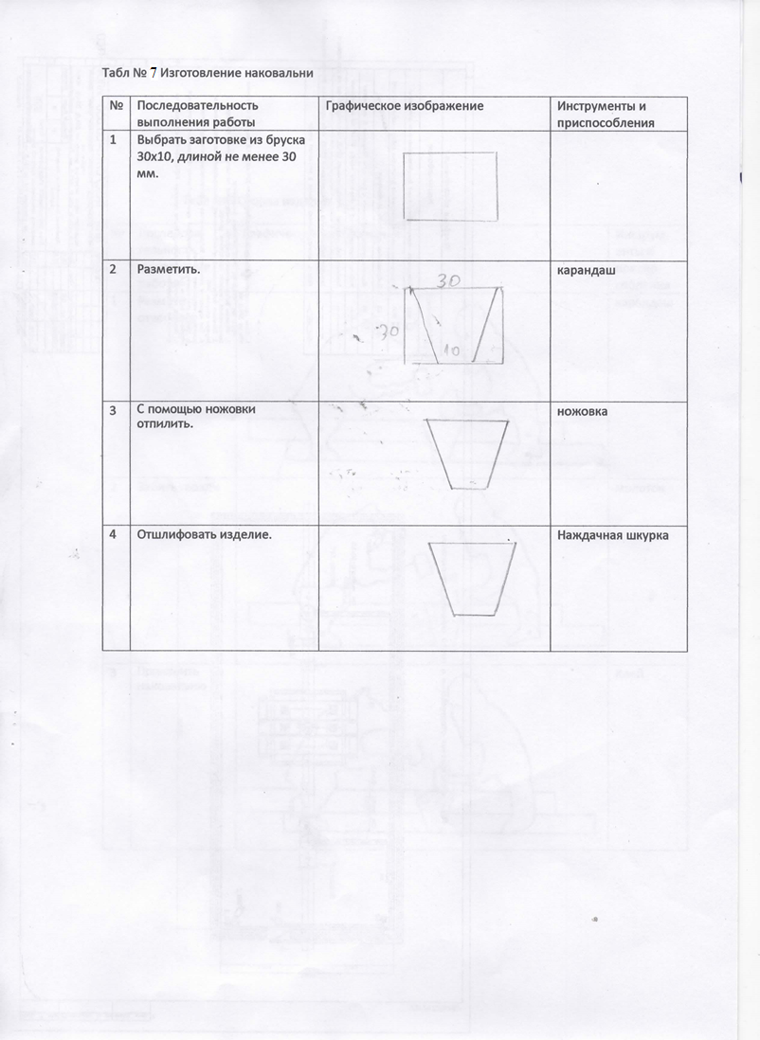
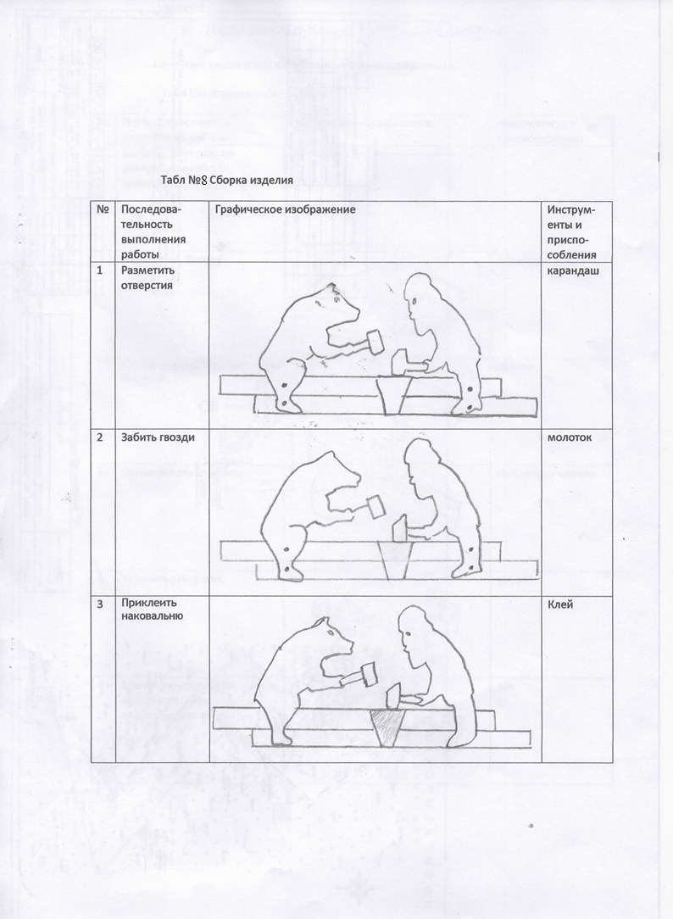

Таблица №9-Механическая часть игрушки

№ | Последовательность выполнения работы | Графическое изображение | Инструменты и приспособления
1 | Расположить три нижних блока 2х6 | 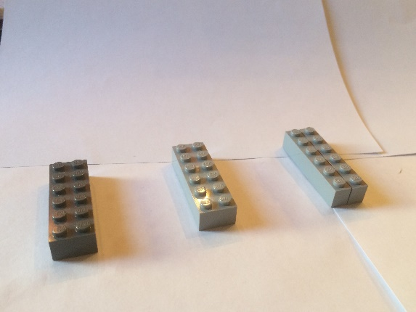
2 | Соединить с пластиной 6х18 | 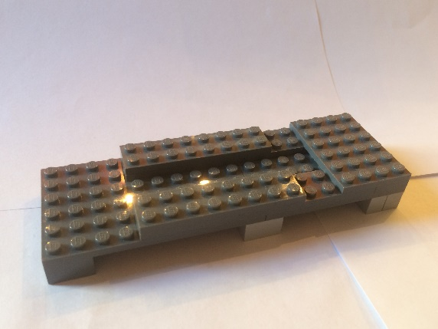
3 | Поставить 2 блока 1х14 с отверстиями на платформу | 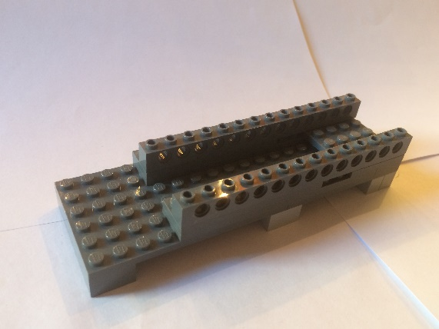
4 | Установить ось | 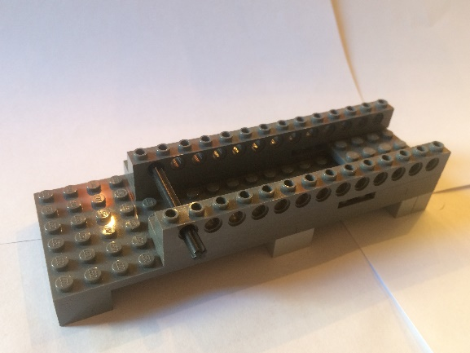
5 | Установить на ось шестерню(40 зубьев) | 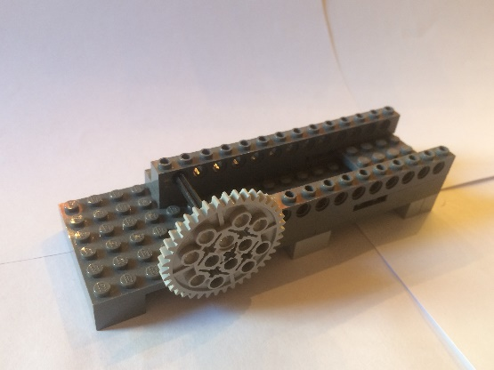
6 | Одеть с обратной стороны стопор на ось | 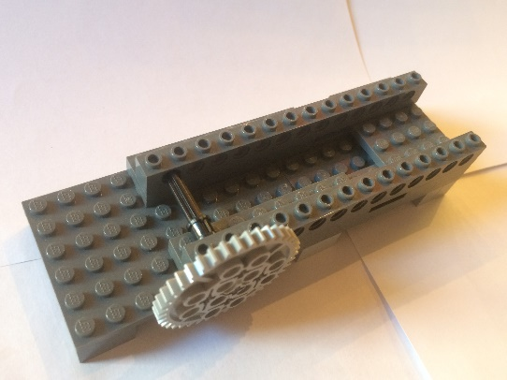
7 | Установить на платформу электродвигатель | 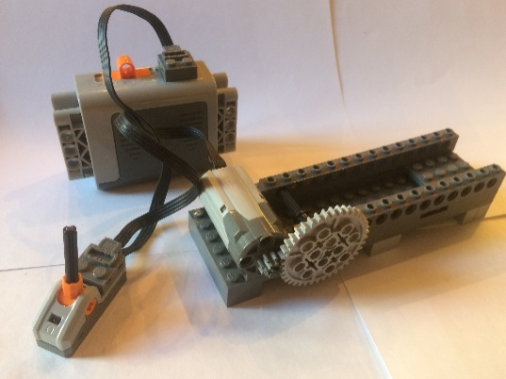
8 | Установить переключатель | 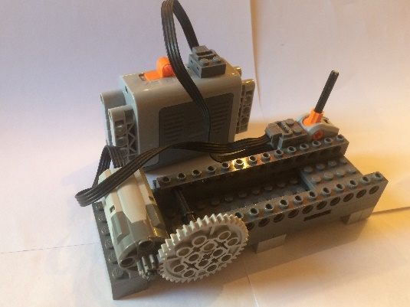
9 | Присоединить на два винта к платфоме деревянную часть игрушки | 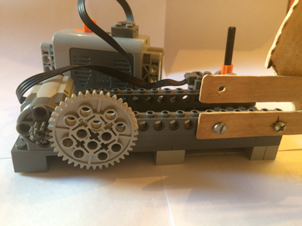
10 | Установить элементы на деревянную подвижную часть. Измерить длину хода деревянной планки и подобрать соответствующую длину(в расчитанные отверстия) на большой шестерне | 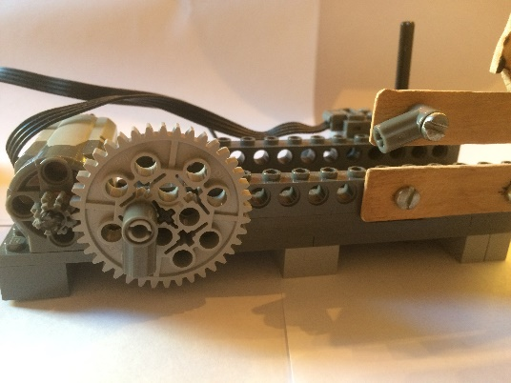
11 | Измерить полученное расстояние и отрезать тягу(шатун) необходимой длины и установить его. | 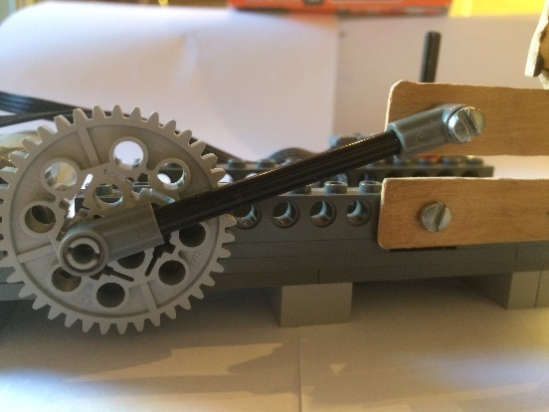 | Линейка, ножовка по металлу.
12 | Проверить опытным путем работу механизма и при необходимости изменить длину тяги, а также изменить амплитуду | 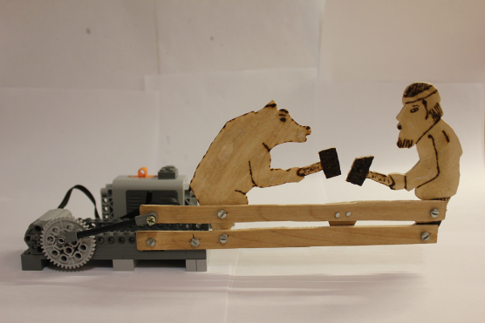

7.ЭКОНОМИЧЕСКОЕ ОБОСНОВАНИЕ
Работа выполнялась дома, все оборудование есть в наличии.
В таблице 4 показан расчёт стоимости изделия, при условии покупки всех материалов. В эту стоимость не входят затраты на оплату труда рабочего,на электроэнергию и на инструмент.
Таблица 10 – Стоимость деревянной части игрушки
№пп | материалы |  | Ед. изм | Цена  За еденицу | Израсхо-довано | стоимость
1 | Фанера 3мм |  | М2 | 180 р | 0,0216м2 | 3,8 р
2 | Лак |  | Л | 100 р | 0,01 л | 1 р
3 | Гвозди |  | кг | 150 р | 0,007 кг | 1,05 р
 | ИТОГО |  |  |  |  | 5,85 р
Всего затраты только на материалы составляют 5,85 руб.

Таблица 11 – Стоимость деталей LEGO
№пп | Детали | Ед. изм | Цена  За еденицу | Израсхо-довано | Cтоимость
1 | Набор LEGO арт. 8293 | шт | 2000 р | 1 шт | 2000р
2 | Шестерня с 40 зубьями (3649 / 34432) | шт | 140 р | 1 шт | 140 р
3 | Другие  распространенные детали | шт | 20 р | 15 шт | 300 р
 | ИТОГО |  |  |  | 2440 р
Всего затраты на детали LEGO составляют 2440 р.
Итоговая стоимость составила 2445.85 р, из них только 0.2%- стоимость деревянной части. В продаже есть деревянные игрушки UGEARS которые по стоимости на порядок дороже если сравнивать с моей деревянной частью игрушки.

8. ЭКОЛОГИЧЕСКОЕ ОБОСНОВАНИЕ

Игрушка полностью изготовлена из древесины – материала экологичного и не вызывающего аллергии у детей.Использование обрезков фанеры из отходов деревообрабатывающего цеха местного предприятия способствует более полной переработке древесины, сбережению леса. В ходе работы над проектом операции выпиливания, получившиеся опилки можно было бы использовать, например : как подстилку для животных; при домашнем копчении мяса, осенью - для утепления грядок с клубникой или чесноком, весной – для сохранения влаги и защиты грядок с посевами моркови и лука от возможного растрескивания земли после полива. Золу, получившуюся при сжигании опилок и других древесных отходов, можно использовать и как удобрение, и как экологически чистое средство при защите крестоцветных растений, таких как редис, редька, капуста, от вредителей.Применение лака ПФ-283 с соблюдением правил техники безопасности исключает вредное воздействие материалов на организм человека в процессе выполнения проекта и дальнейшего использования изделия.На основании вышеизложенного считаю, что изготовление и использование деревянной игрушки не влечет за собой изменений в окружающей среде, нарушений в жизнедеятельности человека.
Применяемый для механизации конструктор LEGO соответствует всем стандартам экологической безопасности. Единственное батарейки необходимо сдавать в специально предназначенные пункты приема для последующей утилизации.
Дети в ходе игры с моим изделием не сколько не навредят своему здоровью.

9.ПРЕЗЕНТАЦИЯ ПРОЕКТА

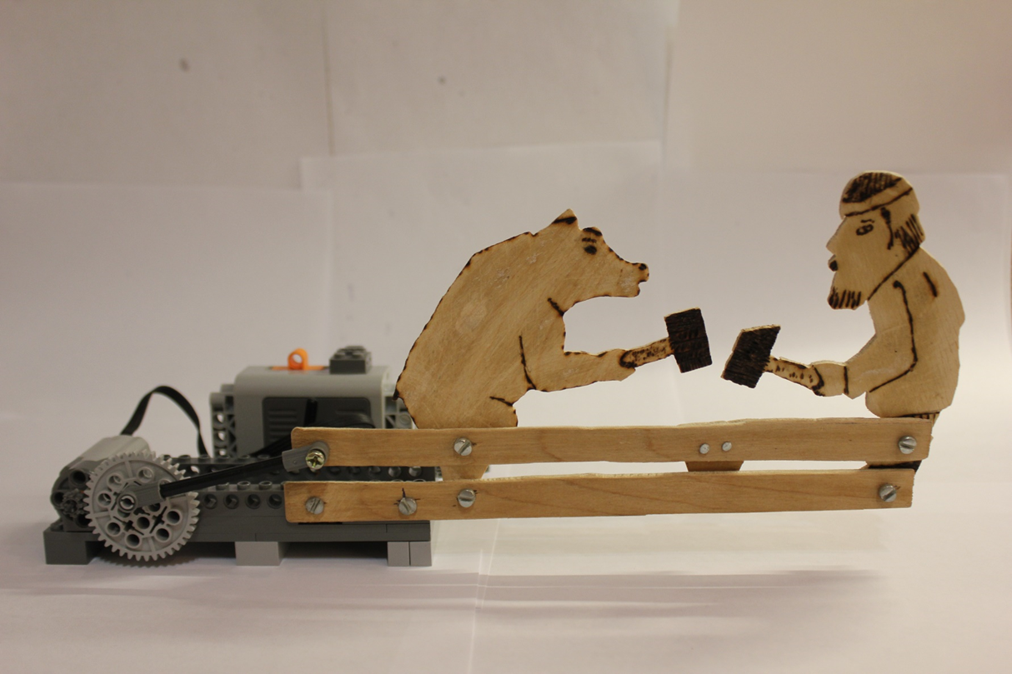

ИТОГИ ПРОЕКТНОЙ ДЕЯТЕЛЬНОСТИ

Моя идея заключалась в созданиитрансформера из богородской игрушки и механической частиLEGO.
В результате работы над проектом мною были решены все поставленные задачи. Моя работа была по достоинству оценены родными и знакомыми людьми, что для меня является существенным плюсом.Проделанной работой я удовлетворен.
В процессе работы над проектом, я узнал много нового и интересного. Мною была изучена литература об истории появлениябогородской игрушки и принципы работы кривошипно-шатунного механизма.
В итоге, мною была освоена технология вырезания из фанеры и конструирования из конструктора LEGOдовольно непростого для меня механизма.
В дальнейшем мне хотелось бы освоить более сложные технологии изготовления и механизмы, а также познакомиться с другими русскими игрушками.
Например можно сделать ряд аналогичных деревянных поделок, которые комплектуются вместе, с одним общим механизмом LEGO. Также я хотел бы вместо обычного электродвигателя установить шаговый двигатель LEGO, который позволяет регулировать частоту вращения, а также поворачивать вал на заданный угол это позволит игрушке делать одиночные удары молотком. Я хотел бы также сделать свет и звук для игрушки и возможно радиоуправление.

10.БИБЛИОГРАФИЧЕСКИЙ СПИСОК:

- Расщупкина, С.Ю.Выжигание по дереву.- М.:РИППОЛ классик, 2011.

- Рихвк Э. В. Мастерим из древесины. — М.: Просве­щение, 1989.

3. https://www.lego.com/ru-ru

4. https://en.wikipedia.org/wiki/Hierapolis_sawmill

